**Консультация для родителей**

**«Почему ребенок не научился говорить правильно»**

*Подготовила: учитель-логопед Самойлова В.В.*

Причины, по которым развитие речи у ребенка происходит с задержкой, могут быть различными. Влияние оказывают разные факторы - от физиологии до психологических аспектов. Какие-то из них можно откорректировать самостоятельно, с другими придется обратиться за помощью к специалисту, но крайне важно разобраться в том, что «мешает» ребенку заговорить.

Квалифицированную помощь окажет профессиональный логопед-дефектолог. На первичном обследовании специалист определит причины, по которым задерживается речь, и предложит способы коррекции.

**Причина 1. Индивидуальный темп**

Несомненно, каждый ребенок уникален и должен развиваться в собственном графике. Если ваш малыш пошел на месяц раньше сына соседки, а вот слово «мама» произнес на несколько недель позже, ничего страшного в этом нет. У каждого свой темп.

Такая задержка развития речи так и называется - темповая. С небольшим опозданием все войдет в свое русло и ребенок будет формировать свое умение говорить так же, как и все дети.

Обратите только свое внимание, что специалисты «разрешают» списать на индивидуальность лишь небольшое отставание от нормы. Будьте внимательны!

**Причина 2. Отсутствие необходимости**

Как ни странно, анекдот про английского мальчика, который молчал много лет и заговорил лишь, когда ему подали неправильно приготовленную кашу, не так уж далек от реальности. Дети, которых чрезмерно опекают родители, действительно не нуждаются в том, чтобы научиться словесно выражать свои желания. Отсутствие мотивации оказывает большое влияние на развитие.

Читайте также: [Ребенок все понимает, но не говорит. В чем причина?](http://karkusha.su/rebenok-vse-ponimaet-no-ne-govorit-v-chem-prichina/)

**Причина 3. Педагогическая запущенность**

Такой вот неприятный термин означает вовсе не необходимость заниматься с новорожденным ребенком специальными упражнениями. Малыш с рождения должен быть окружен речью. Если с ним не разговаривают, лишь выполняя необходимый уход и кормление, не общаются постоянно, формирование речи невозможно. Не слыша обращенной к нему речи, ребенок не в состоянии расширять пассивный словарный запас, не начнет и хорошо говорить.

**Причина 4. Двуязычная семья**

Дети-билингвы «имеют право» начать говорить с некоторым отставанием от нормы. Слыша вокруг себя речь на разных языках, они оказываются в более сложной ситуации, чем их ровесники, которым нужно освоить лишь один язык.

Для того, чтобы правильно построить речь, ребенку надо отделить один язык от другого. Для этого требуется определенное время. Так что вполне допустимо и задержка начала формирования речи, и отсутствие распространенных предложений, и ошибки в грамматическом построении фраз.

**Причина 5. Стрессы, неблагоприятная психологическая обстановка**

К сожалению, стрессы влияют не только на взрослых, но и на детишек. Сильный испуг, не комфортный психологический климат в семье, даже ссоры между родителями могут стать причиной отставания формирования речи. Детям необходимы спокойствие, положительные эмоции и разумный распорядок дня.

Сильные переживания, испуг, психологические травмы могут привести к заиканию и задержке речевого и психического развития.

Отдельно стоит выделить также проблему «госпитализма» у детишек. Синдром отсутствия речи, вызванный отлучением от семьи у детей, помещенных в лечебные учреждения, связан как с психологическим стрессом, так и с недостаточностью общения. К сожалению, вероятны случаи возникновения этого синдрома и у домашних детей. Формального ухода за ребенком без налаженной коммуникации, любви и внимания со стороны близких провоцирует отставание в развитии.

**Причина 6. Негативизм у ребенка**

Иногда родители бывают так настойчивы в своем стремлении «разговорить» ребенка, что могут вызывать у своего чада отрицание. Особенно если малыш с рождения отличается упрямством и не склонен идти на уступки.

Постоянные просьбы семейства сказать какое-то слово приводят к обратному результату - малыш может замкнуться в себе и вообще отказаться общаться.

**Причина 7. Генетическая предрасположенность**

Если ребенок не спешит начать разговаривать, стоит поинтересоваться, когда его мама и папа сказали свое первое слово. Наследственность - великая вещь. Возможно, малыш просто получил гены не очень торопливого родителя.

Однако будьте внимательны. Слишком большое отставание в формировании речи может привести к другим сложностям. Например, задержке психического развития.

**Причина 8. Осложненное течение беременности и родов у матери**

Правильному формированию нервной системы ребенка может помешать внутриутробная гипоксия или тяжелые роды. Как правило, сложности выявляются при обследовании у невропатолога в более раннем возрасте, но могут стать заметны и в период активного развития речи.

Для коррекции необходимо тщательное выполнение всех рекомендаций специалистов - от невролога до дефектолога.

**Причина 9. Нарушения слуха**

Для формирования активного словаря необходимо, чтобы ребенок в первую очередь воспринимал речь вокруг себя. Если он не слышит вообще или слышит плохо, у него обязательно проявятся те или иные сложности с формированием речи - от полного ее отсутствия до проблем с произношением и построением фраз.

Проверить слух ребенка можно у отоларинголога.

**Причина 10. Несовершенство артикуляционной системы**

Звук формируется при работе речевого аппарата. Если здесь имеются проблемы, это обязательно отразится и на речевом развитии ребенка. Сниженный тонус мышц, недостаточно длинная уздечка языка и другие нарушения вызывают сложности с артикуляцией.

Стоит обратить внимание, если ребенок не может прожевать твердую еду, у него частое слюнотечение, постоянно приоткрыт рот.

**Причина 11. Алалия**

Этот термин означает первичное недоразвитие речевых центров. Возникает в результате повреждений коры головного мозга в период раннего младенчества или внутриутробного развития. Более подробно это состояние описано в статье про алалию.

Скажем лишь, что справиться с алалией самостоятельно не получится, обязательно обратитесь за помощью к специалистам.

Проверьте также, нет ли у Вашего ребенка [эхолалии](http://karkusha.su/eholaliya-u-detey-simptomyi-i-lechenie/).

**Причина 12. Проблемы интеллектуального развития**

Формирование речи напрямую связано с умственным и психическим развитием ребенка. Различные генетические заболевания, аутизм, синдром Дауна, умственная отсталость, несомненно, повлияют и на речь. Работа с профильными специалистами поможет наладить коммуникации и скорректировать становление речи.

Для того чтобы помочь ребенку научиться говорить, важно знать, почему возникла задержка. Не стоит ждать, пока молчащее чадо заговорит сразу распространенными предложениями. Консультация логопеда-дефектолога поможет обнаружить причину проблемы и выстроить план ее решения.

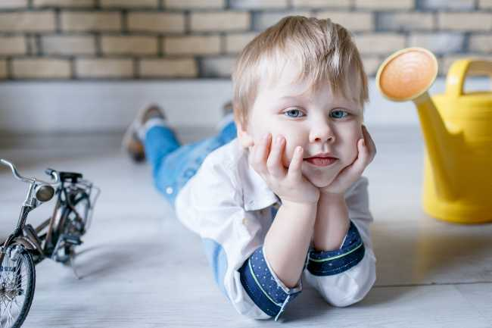

Использованная литература

1. Еремеева, В.Д. Мальчики и девочки. Учить по-разному, любить по-разному. Нейропедагогика - учителям, воспитателям, родителям, школьным психологам [Текст] / В. Д. Еремеева. - Самара: Учебная литература, 2005. - 160 с. - 18ВН 5-9507-0204-2.

2. Целуйко, В.М. Психология неблагополучной семьи: Книга для педагогов и родителей. – М.: Издательство ВЛАДОС – ПРЕСС, 2003.

Сатир В. Как строить себя и свою семью М., 1992.

3. Баркан, А. И. Практическая психология для родителей, или как научиться понимать своего ребенка. - М.: АСТ-ПРЕСС, 2004.